**Program for Spejdere   
(5., 6. kl.)**

Mødetid: Tirsdag kl. 18.30 til 20.30

**Maj**

07. planlæg kolle kolle

14. fællesmøde med de blå

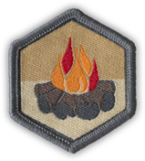21. kolle kolle

24.-26. Distriktsdyst Hjartbro Spejdercenter

28. bål-mærke

**Juni**

04. bål-mærke

10. 2. Pinsedag, Friluftsgudstjeneste ved Vibæk kl.11.00

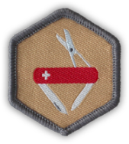11. klar dig selv

18. klar dig selv

25. klar dig selv - Afslutning

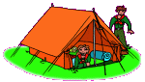29. juni - 5. juli  Distriktslejr på Houens odde ved Kolding.



**Juli God sommerferie**

**August**

15. Torsdag: Oprykning og Familieløb. Se andetsteds.

20. bål mad og velkommen til nye spejdere

27. snit din egen ske

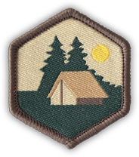

**September**

03. tag på tur – mærke

Spejderhilsen

Julie